

本科实验报告

项目PCB版图设计报告

课程名称： | 电子电路设计实验Ⅱ
姓 名： | Hyunmin
学 院： | 信息与电子工程学院
系： | 电子科学与技术系
专 业： | 电子科学与技术
学 号：
指导教师： | 施红军 邓靖靖 叶险峰

2024 年5月09日

实验报告
专业：电子科学与技术
姓名：
学号：
日期：2024.5.09
地点：东四216

课程名称：电子电路设计实验Ⅱ 指导老师：施红军 邓靖靖 叶险峰 成绩：__________________
实验名称：项目PCB版图绘制 实验类型： 设计型 同组学生姓名：陈航安
一、实验目的和任务
实验目的：
1、学习掌握用 Arduino UNO 设计数字时钟；
2、学习掌握 PCB 电路板的设计和制作；
3、学习掌握 Arduino UNO 扩展板的设计与制作；
4、学习掌握 DS1302 时钟芯片和 LCD1602 液晶显示屏的使用。
设计阶段任务：
1、用 Arduino UNO 设计多功能数字时钟，要求实现功能：
（1）显示时间、日期和星期
（2）断电保存时间
（3）通过按钮设置时间、日期
（4）整点响铃
（5）自定义闹钟
（6）显示温度
（7）自定义报警温度
（8）按键功能：按选择键进入设置时间功能；同时按 + - 键进入闹钟和报警温度设置功能；
（9）再按选择键光标跳动，光标跳到哪，当前的参数即可通过加减键修改。
2、设计的电路，完成相应器件的选择和参数计算，制作 Arduino UNO 扩展板。
二、实验原理
本项目使用 Arduino UNO 设计多功能数字时钟。硬件框图如下图所示，下面对各部分模块进行说明。
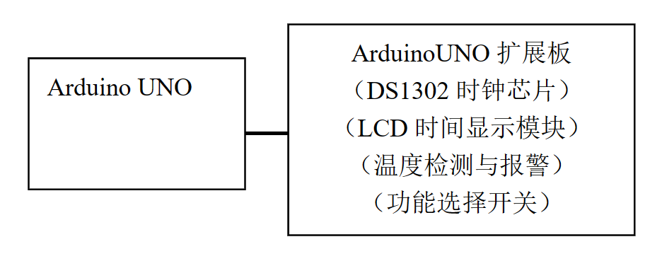
DS1302 时钟芯片
DS1302 是美国 DALLAS 公司推出的一种高性能、低功耗的实时时钟芯片，附加 31 字节静态 RAM，采用 SPI 三线接口与 CPU 进行同步通信，并可采用突发方式一次传送多个字节的时钟信号和 RAM 数据。实时时钟可提供秒、分、时、日、星期、月和年，一个月小与 31 天时可以自动调整，且具有闰年补偿功能。工作电压宽达 2.5～5.5V。采用双电源供电（主电源和备用电源），可设置备用电源充电方式，提供了对后背电源进行涓细电流充电的能力。
LCD 显示模块
本次实验使用 Arduino UNO 直接驱动 1602 液晶显示字母和数字，LCD 显示模块有一个优势就是将驱动电路集成在模块中。LCD 显示模块具有标准，不同的生产商所生产的大多数模块都可以按相同方法来使用。1602 液晶在应用中非常广泛，最初的 1602 液晶使用的是HD44780 控制器，现在各个厂家的 1602 模块基本上都是采用了与之兼容的 IC，所以特性上基本都是一致的。
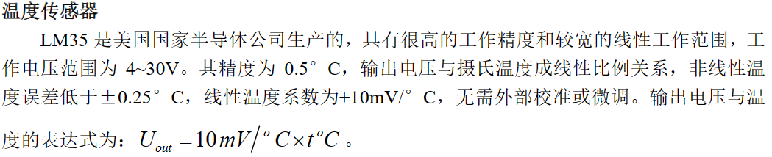
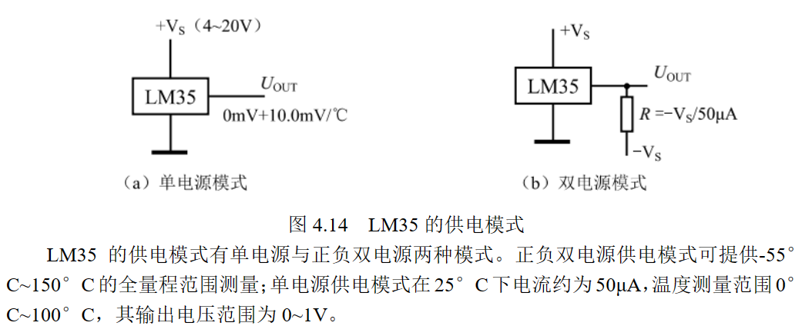
三、主要仪器设备
计算机电脑，PCB设计软件Altium Designer
四、原理图设计
1.Arduino接口设计
作为拓展板，首要先设计Arduino单片机接口部分。我采用了最为普通的排针直插Arduino排母的方式进行连接。直接在原理图上画图对应的排针并且标上对应的信号。如下图所示。

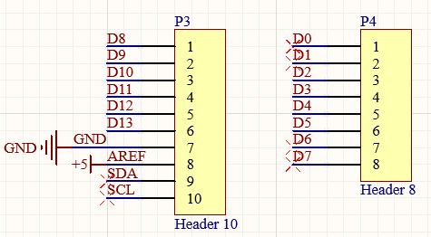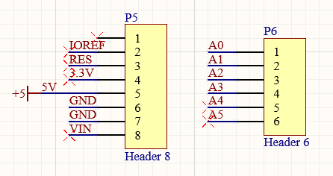

2.LCD1602显示屏模块
模块设计的原理图如下所示。其中VSS为芯片接地引脚，BL-为背光灯负极也直接接地；VDD为芯片电源引脚，接5V，BL+为背光灯正极，串联电阻后接5V；VO为对比度调节电压，通过电位器来调节；
RS为数据/指令选择，接单片机数字IO来控制；R/W为读写选择，数字时钟只需要写入，直接接地选择为写入模式；E为使能位，接单片机引脚；D0~D7为数据位，直接接单片机数字IO即可，其中LCD支持4线输入方式，故这里只接了高四位的IO。
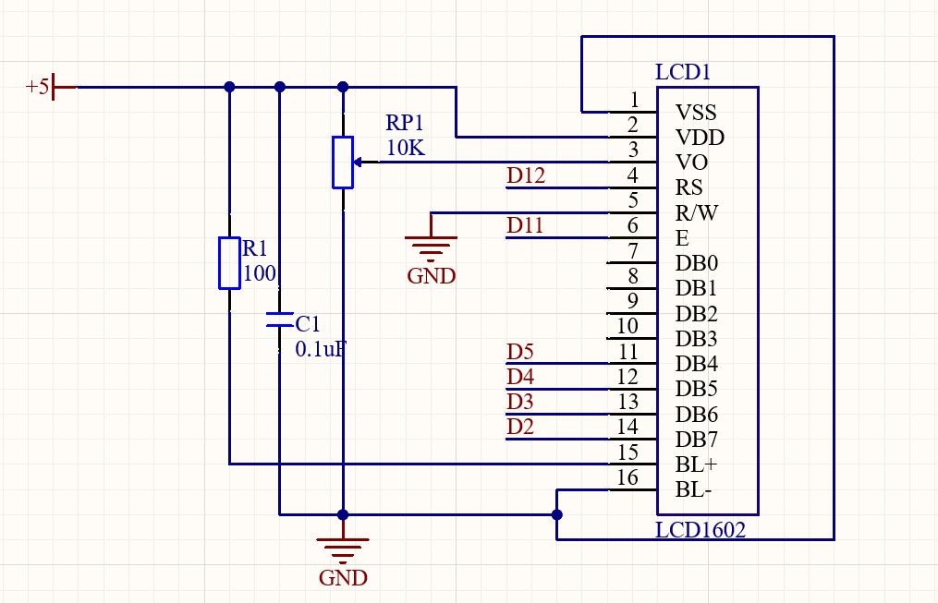

3.LM35温度模块
LM35同样使用集成好的模块，只需要用排母连接对应的引脚即可，分别为5V，GND和电压输出引脚。如下图所示，电压输出引脚接单片机模拟IOA3
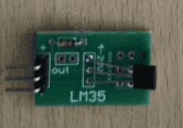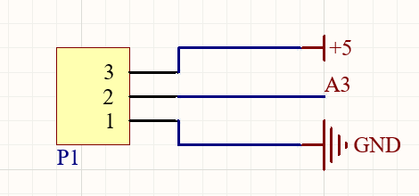

4. DS1302 时钟芯片模块
本次实验直接使用集成好的DS1302模块，如下图。，包括一个纽扣电池，DS1302芯片和晶振等元器件，输入接口为5V供电引脚，接地引脚，SCLK时钟信号，DAT数据输出引脚，RST使能/复位引脚。
我们直接使用一个5引脚排母作为接口，然后接上单片机信号即可，原理图如下。
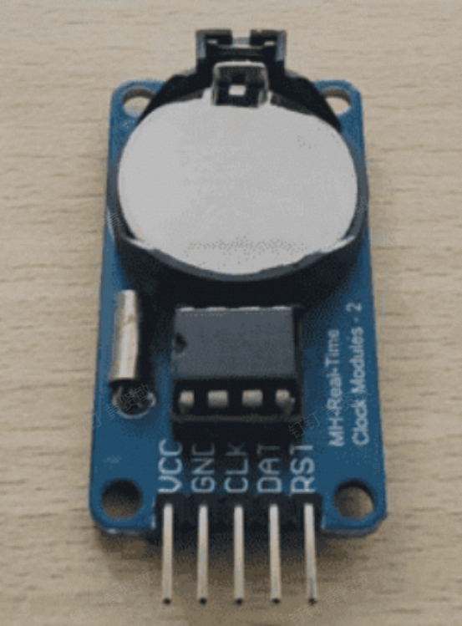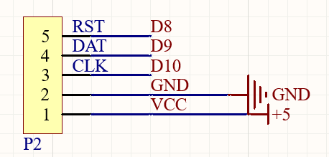
5.其它模块
蜂鸣器和三个按钮原理图如下，分别用于温度报警和按键人机交互。
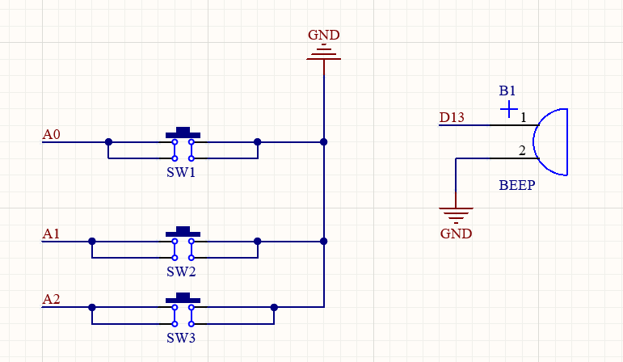

6．最后对原理图进行检查，可以使用Altium Designer自带功能对原理图进行验证。
五、PCB版图设计
首先根据实验室可以提高的元器件，选择好原理图中元件的封装。如下所示，注意排针的封装要与单片机排母的封装间距相对应
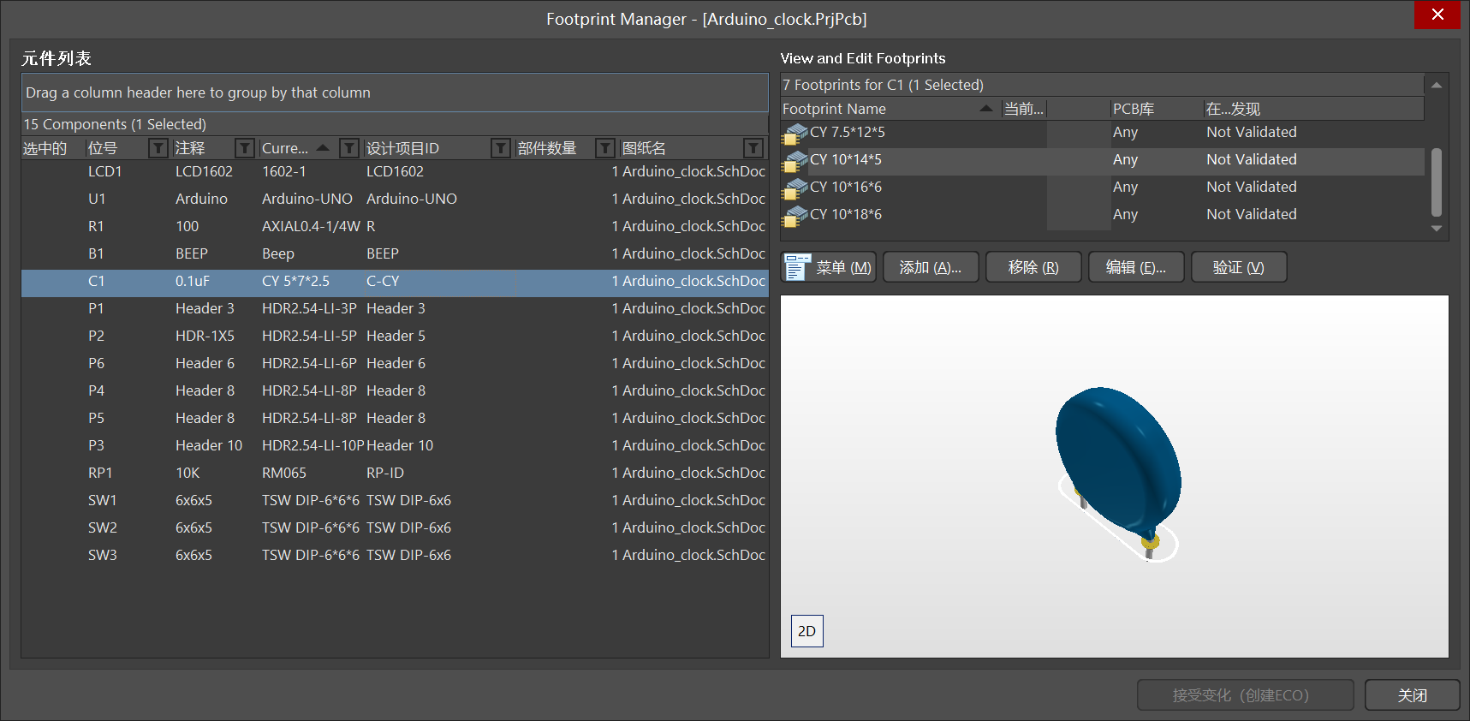
从原理图中导入器件，将器件初步排列在PCB上，保证器件之间的飞线尽量好走线。同时注意与单片机连接的排针摆放的相对距离要与单片机上的尺寸完全对应。同时器件的放置位置和所在层要合适。
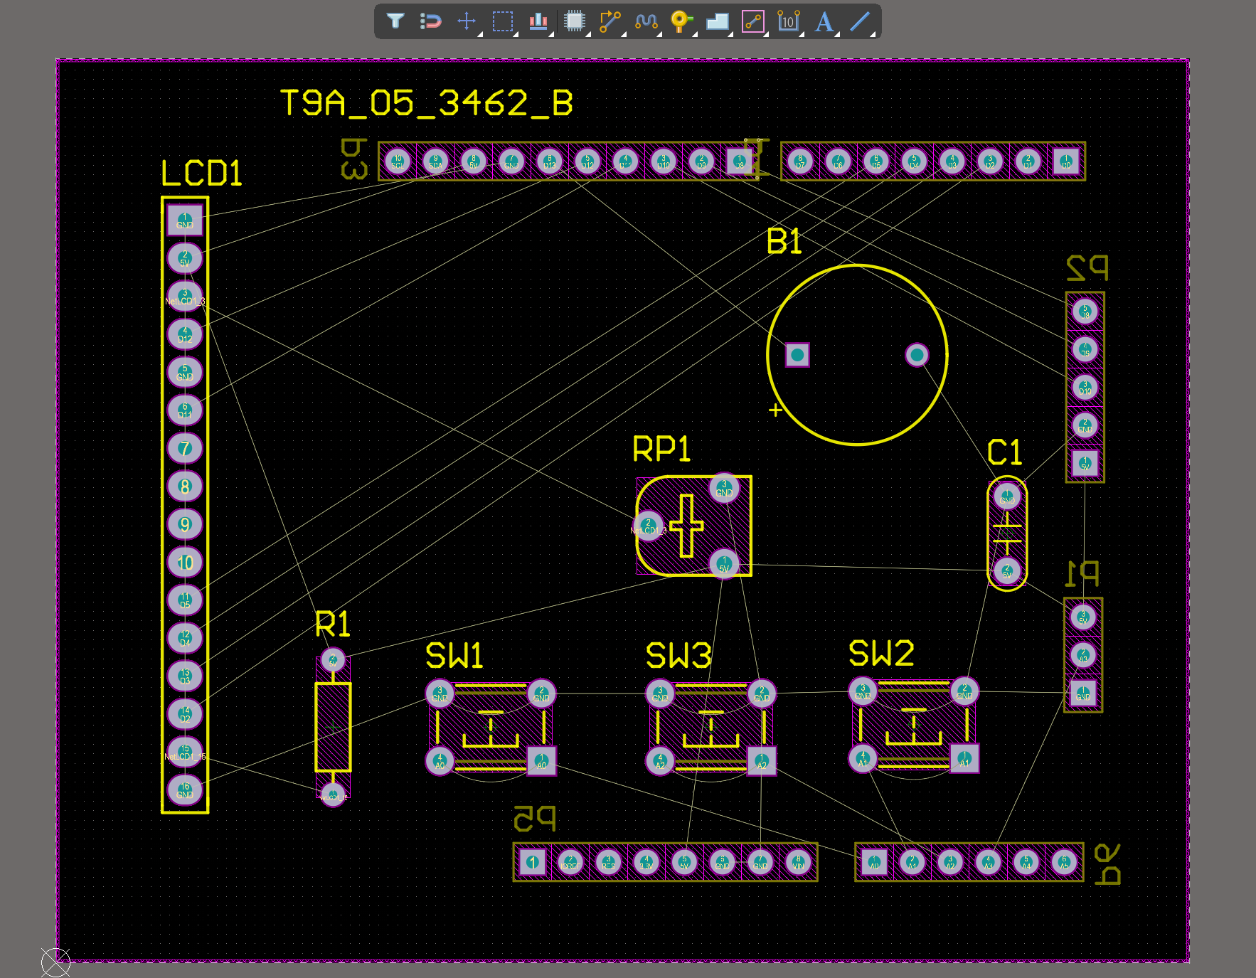
摆放完器件后，确定好板宽大小，设置原点，放置机械孔用作定位。然后可以开始走线，布线时注意电源线和电线宽度，信号线宽带，信号回路大小，信号间尽量减少交叉避免相互影响，难以布线的地方可以通过过孔走不同层进行连接，顶层和底层的布线大致方向尽量垂直，方便过孔走线。
最终布线结果如下图所示。
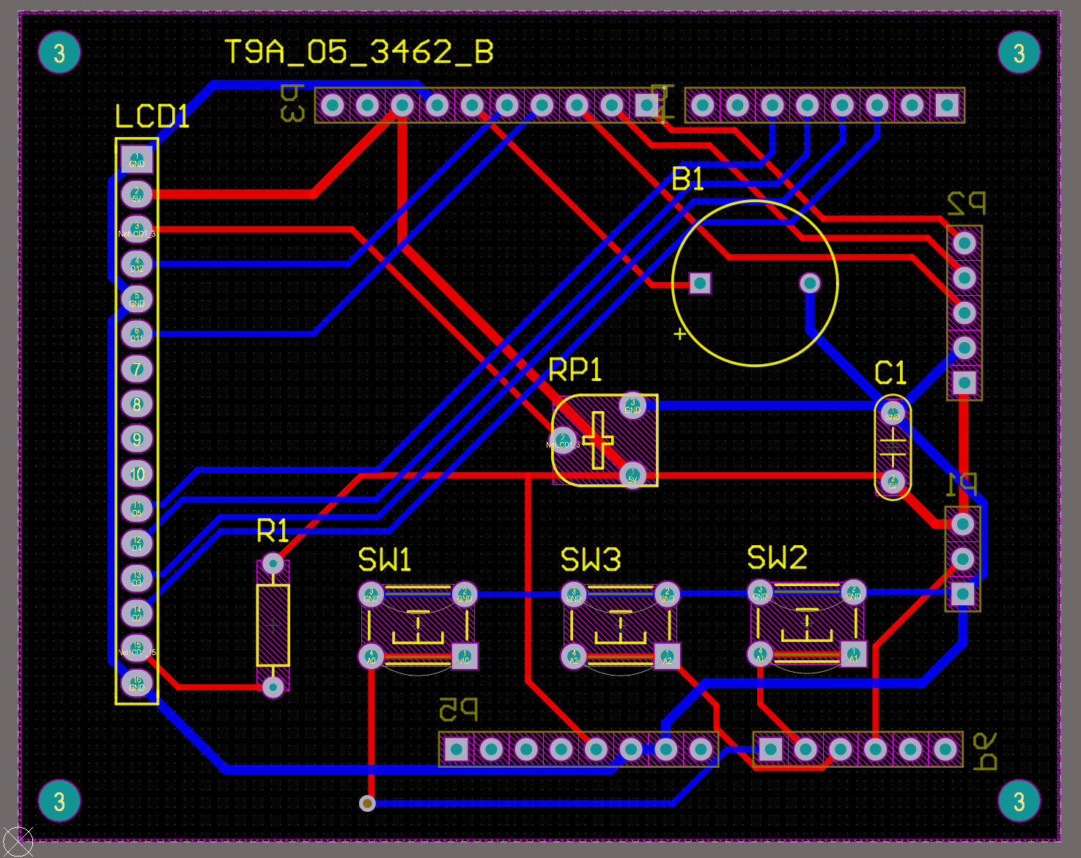
最后对布线进行修整和检查，铺铜，进行DRC检查，没有问题后PCB基本绘制完毕。最终结果如下。

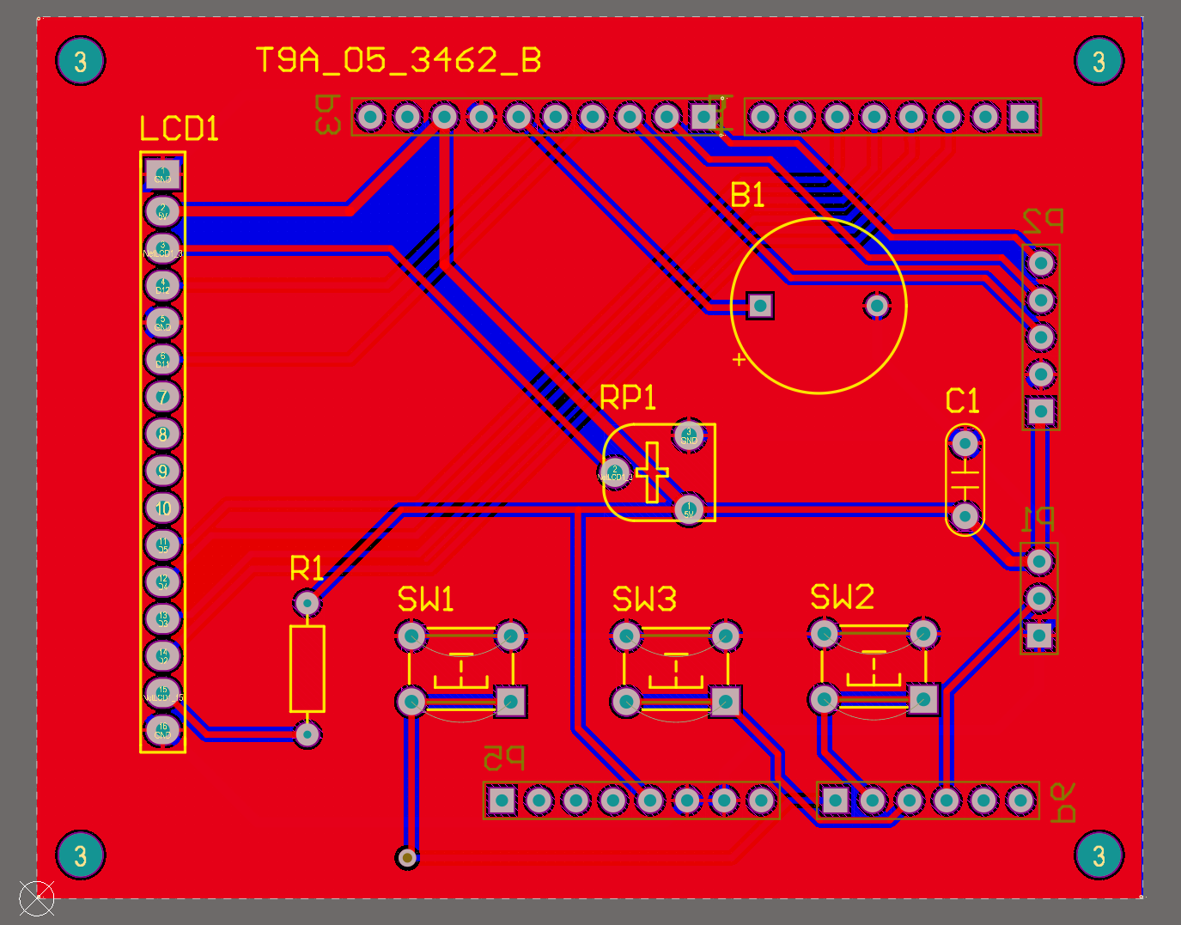

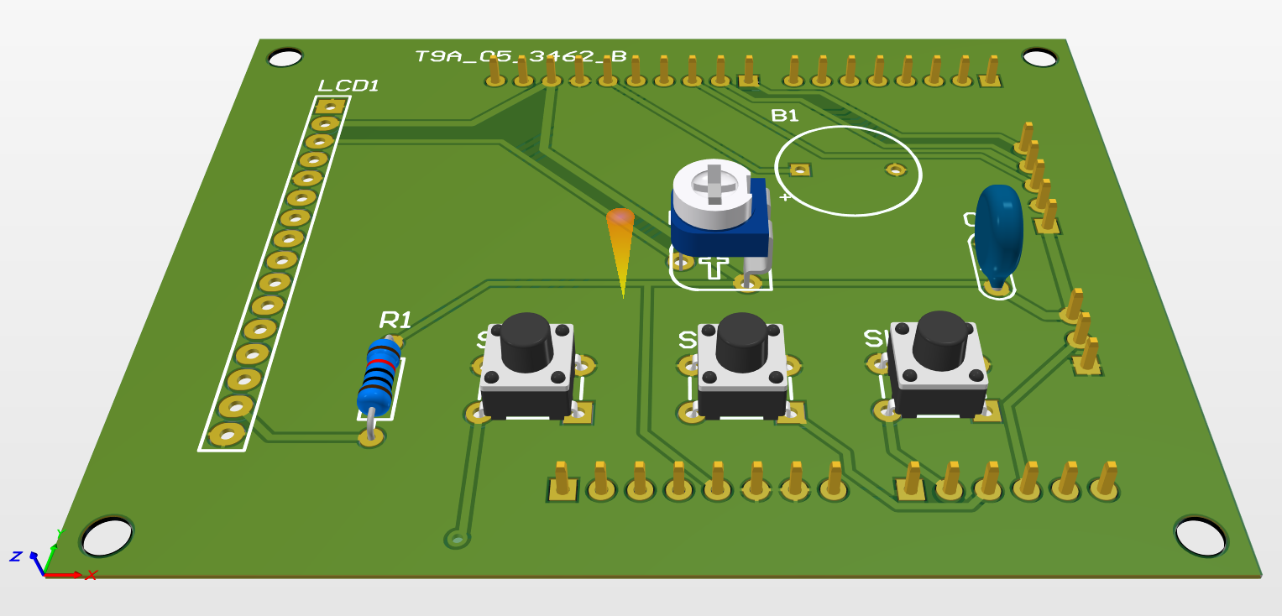

六、总结与体会
在本次实验中，我们以 Arduino UNO 为核心，结合 DS1302 时钟芯片、LCD1602 液晶显示屏以及其他模块，设计了一个多功能数字时钟，并通过 PCB 电路板的设计和制作，完成了整个项目的搭建。在实验过程中，我深刻体会到了以下几点：
首先，通过这个实验，我深刻领会到了硬件与软件相结合的重要性。在设计多功能数字时钟的过程中，不仅需要理解硬件部分的电路原理，还需要熟练掌握Arduino UNO的编程技巧。只有硬件和软件相辅相成，才能最终实现一个功能完善的数字时钟。
其次，我对PCB电路板的设计和制作有了更深入的了解。通过使用Altium Designer等专业软件，我学会了如何进行原理图设计、器件布局和走线布线。在PCB版图设计阶段，我学会了如何合理布局器件，保证电路的稳定性和可靠性，同时尽量减少电路板的大小和成本。
此外，我也认识到实践是学习的最好方式。通过本次实验，我不仅学习了理论知识，还亲自动手完成了从电路设计到 PCB 制作的整个过程。这种亲身经历让我更加深入地理解了课堂上学到的知识，也提高了我的动手能力和解决问题的能力。
另外，团队合作也是成功的关键。在实验过程中，我与同学们密切合作，相互协助、交流经验，共同克服了一些困难和挑战。大家共同的努力使得整个项目进展顺利，也增强了团队凝聚力和合作意识
同时，细心和耐心是做好实验的重要品质。在电路设计和 PCB 制作过程中，我们需要反复斟酌每一个细节，确保电路连接正确、布线合理，以及 PCB 版图设计无误。只有保持耐心，认真对待每一个步骤，才能最终得到满意的结果。
在实验过程中，我也遇到了一些困难和挑战。例如，在PCB版图设计阶段，由于器件较多、布线较复杂，我不可避免地遇到了一些布线难题和错误。但是通过反复尝试和不断调整，最终我还是成功地完成了PCB电路板的设计与制作。
总的来说，这个多功能数字时钟的设计与制作实验让我收获颇丰。通过实践操作，我不仅提高了自己的动手能力和实际操作能力，还加深了对电子技术原理的理解和掌握。我相信这些经验和技能将对我的未来学习和工作都大有裨益。

